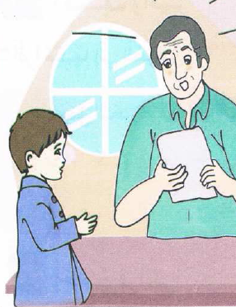
النص المنطوق : سد بني هارون
وقف سليمان أمام سدّ " بني هارون " فتعجب من سحر الطبيعة هناك ،فقال : آه ، ما أجمل هذه البحيرة يا أبي ،هاكِ آلة التصوير يا سلمى و التقطي لنا صورا ردّت سلمى : حاضرة ،هاتها .
ضحك الأب فقال : هذا سدّ يا ولدي ، بني لتخزن فيه ماء الوديان و الأمطار ، صاحت سلمى فرحة و قالت سنسبح فيه إذن و نلعب حتى المساء .
ردّ الأبُ : لا ، يا بنيتي ، السدّ لا يصلح للسباحة ، بل نستعمل هذا الماء في الشّرب و الغسل و سقي المزروعات و البساتين ، إنه الماء الذي يصل إلى الحنفيات في البيت
ردّ سليمان : ولكن الماء وسخ يا أبي ، ألن نمرض عندما نشربه ؟
الأب : إنه يمرّ من محطة تصفية المياه قبل أن يصل إلى الدار ، لذلك يجب أن نحافظ على هذه الثروة.

المقطع الخامس : الـبـيـئــة و الــطّــبــيـعة
الأسبوع الثاني

المقطع التعليمي 05: الـبـيـئــة و الــطّــبــيـعة الأسبوع : 2 السنة الثانية
الميدان : فهم المنطوق والتعبير الشفوي
النص المنطوق : سد بني هارون
مؤشرات الكفاءة : حسن الاستماع، فهم المعنى العام للمنطوق

التقويم | الوضعيات التعلمية والنشاط المقترح | المراحل
يجيب عن الأسئلة | ماذا يحتاج النبات لكي ينمو ؟ هل النبات فقط هو من يحتاج الماء ؟  من أيضا ؟ ما هي المناطق التي نجد فيها الماء بكثرة ؟ | مرحلة الانطلاق
يستمع  إلى  النص المنطوق  و يبدي اهتمامه  يجيب عن أسئلة الفهم بإنتاج جملة بسيطة  أجرأة أحداث النص | فهم المنطوق : يقرأ الأستاذ النص المنطوق " سد بني هارون " و أثناء ذلك يجب التواصل البصري بينه و بين متعلميه مع الاستعانة بالأداء حس حركي و القرائن اللغوية ( الإيماء و الإيحاء ) ... اختبار مدى فهم المتعلمين للنص المنطوق :  أين وقف سليمان ؟ ماذا أعجبه هناك ؟ ماذا قال عن البحيرة ؟  ماذا أعطى لسلمى ؟ ماذا طلب منها ؟ .  ماذا أجب الأب ؟ لماذا تمّ بناؤه ؟ ماذا أرات سلمى أن تفعل في السد ؟  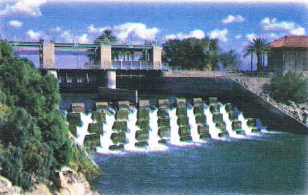  ماذا قال ردّ الأب ؟ فيم نستعمل مياه السدود ؟هل مياه السدود صالح للشرب ؟  كيف يصبح ماء السدود صالحا للاستعمال ؟ .  يدعى التلاميذ لفتح الكتاب ص 99، يشاهد الصورة و يعبّر عنها  أجراة أحداث النص:  المكان: أين ذهب سليمان رفقة عائلته ؟←  الزمان: متى ذهب سليمان و عائلته لسد بني هارون ؟← في العطلة الأسبوعية  الشخصيات: من هي شخصيات القصة ؟ ← سليمان – سلمى – الأب .  الأحداث : أين ذهب سليمان ؟ ماذا عرف عنه ؟← زيارة سد بني هارون – استعمالات مياه السدود  النهاية : ماذا قال الأب ؟ ← الحفاظ على الماء  استخراج القيم الواردة : •عدم السباحة في السدود • عدم الشرب منه • الحفاظ على الماء و عدم تبذيره | مرحلة بناء التعلمات  فهم المنطوق
بناء أفكار جديدة تدعم ما ورد في النص المنطوق | يعبّر انطلاقا من مشهد :  يطلب المعلم من التلاميذ فتح الكتاب المدرسي على ص 99  يصف التلاميذ المشهد تلقائيا ، مع تقديم بعض الأسئلة التوجيهية مراعاة لمستوى التلاميذ.  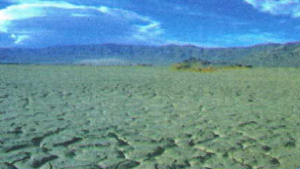  الصورة 01 :  ماذا تشاهدون في الصورة ؟ كيف تبدو التربة ؟  كيف نسمّي هذه الظاهرة ؟ ما هو سبب حدوثها ؟  الصورة 02 :  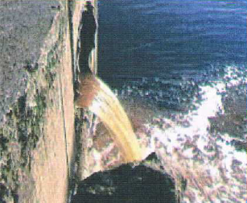  ماذا تشاهدون في الصورة ؟ كيف هي المياه ؟  أين تصب المياه القذرة ؟  ما هي الأضرار التي تسببها ؟  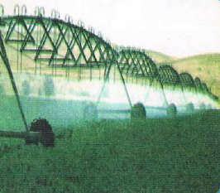  الصورة 03 :  ماذا تشاهدون في الصورة ؟  كيف نسمي هذه العملية ؟  ما هي فوائد الماء ؟  كيف نحافظ عليه ؟ | التدريب والاستثمار  التعبير الشفوي
المقطع التعليمي 05: الـبـيـئــة و الــطّــبــيـعة الأسبوع : 2 السنة الثانية
الميدان : التعبير الشفوي النشاط : إنتاج شفوي+ استعمل الصيغ
الموضوع : سد بني هارون + ما أجمل – هاك – هات
مؤشرات الكفاءة : يعبّر عن أفكاره انطلاقا من النص المنطوق تعبيرا سليما و يفهم تسلسل الأحداث و يبني أفكاره عليها موظفا الصيغ

التقويم | الوضعيات التعلمية والنشاط المقترح | المراحل
يجيب عن الأسئلة. | اذكر بعض فوائد الشجرة.  ما هو واجبنا اتجاهها | مرحلة الانطلاق
يتعرف على الصيغ ويستعملها في جمل مفيدة  يلاحظ ويعبرعن سندات او صور ويربط بين الأحداث | استحراج الصيغة الأولى : ( ما أجمل )  ماذا قال سليمان عندما راى البحيرة ؟  تدوين الإجابة على السبورة مع تلوين الصيغة المستهدفــة .  قال سليمان : ما أجمل هذه البحيرة ! .  يقرأ المعلم الجملة ثم يتداول عليها التلاميذ / يطلب المعلم من التلاميذ كتابة كلمة ما أجمل على الألواح  يطلب المعلم من التلاميذ توظيف كلمة ما أجمل في جمل مفيدة / كتابة أحسن الجمل على السبورة.  استحراج الصيغة الثّانية : ( هاك )  ماذا قال سليمان لسلمى ؟  تدوين الإجابة على السبورة مع تلوين الصيغة المستهدفــة .  هاك آلة التصوير يا سلمى .  يقرأ المعلم الجملة ثم يتداول عليها التلاميذ / يطلب المعلم من التلاميذ كتابة كلمة هاك على الألواح .  يطلب المعلم من التلاميذ توظيف كلمة هاك في جمل مفيدة / كتابة أحسن الجمل على السبورة.  استحراج الصيغة الثالثة : ( هات)  أراد سليمان أن يصطاد السمك ، ماذا يقول لأبيه كي يعطيه الصنارة ؟  تدوين الإجابة على السبورة مع تلوين الصيغة المستهدفــة .  هات الصنارة لنصطاد السمك يا أبي .  يقرأ المعلم الجملة ثم يتداول عليها التلاميذ / يطلب المعلم من التلاميذ كتابة كلمة هات على الألواح .  يطلب المعلم من التلاميذ توظيف كلمة هات في جمل مفيدة / كتابة أحسن الجمل على السبورة.  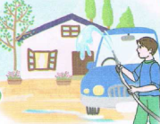  إنتاج شفوي ملاحظة الصور كلها قصد التقاط المجال العام للأحداث.  تأملوا الصور.  ما هو الموضوع الذي تعبر عنه هذه الصور؟كتاب التلميذ ص 99  يعرض المعلم المشاهد او يامر بفتح الكتاب  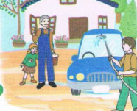  - يعبر المتعلمون على الصورة(1) ويثري المعلم المحاولات  بالاسئلة عند الضرورة فقط  - يعبر المتعلمون على الصورة(2)ويثري المعلم المحاولات  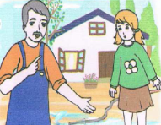  بالاسئلة عند الضرور ة فقط  - دمج المشهدين (يعبر المتعلم عن محتوى المشهدين معا)  - يعبر المتعلمون على الصورة(3) ويثري المعلم المحاولات  بالاسئلة عند الضرورةفقط | مرحلة بناء التعلمات
ينتج نصا شفويا | - دمج المشاهد الثلاثة  - يربط المتعلمون بين المشاهد لانتاج نص شفويا مع التركيز على استعمال الصيغ المدروسة | الاستثمار

المقطع التعليمي 05: الـبـيـئــة و الــطّــبــيـعة الأسبوع : 2 السنة الثانية
الميدان : فهم المكتوب و التعبير الكتابي النشاط : قراءة وكتابة
الموضوع : لا ابذر الماء + حرف الغين
مؤشرات الكفاءة : يميّز حرف الغين سمعا و نطقا معزولا وفي كلمات ويكتبه حسب موقعه في الكلمة وفق المقاييس الصحيحة

التقويم | الوضعيات التعلمية والنشاط المقترح | المراحل
يجيب عن الأسئلة | من أين يأتي ماء السدود ؟  فيم نستعمله ؟ | مرحلة الانطلاق
يستمع و  يقرأ  يجيب  يقطع ويحدد مكونات الجملة شفويا  يقرأ الجملة ويعيد تركيبها  يميز الحرف المدروس باستعمال مهارات الوعي الصوتي الخطي | بناء فقرة عن طريق الأسئلة لاستخراج الجملة المفتاحية  الوعي الصوتي على مستوى الجملة  يسأل المعلم : ماذا قرأ الأب ؟  يتوصل المتعلمون بعد المناقشة الى الجملة  يردد المعلم الجملة عدة مرات ثم تليها قراءات فردية مع تصحيح نطق التلاميذ لمقاطع الجملة  استبدال / الاب ← العم / المبلغ ← السعر  - من يقطع الجملة باستعمال التصفيق؟ كم عدد كلمات هذه الجملة؟ ماهي الكلمة رقم 1/2/.......  الوعي الخطّي على الجملة : تدوين الجملة على السبورة أو بالبطاقات :  قراءةالجملة من طرف الأستاذ ثم التلاميذ  على الألواح : مطالبة التلاميذ بتقطيع الجملة إلى كلمات و معرفة عدد الكلمات في الجملة.  الوعي الصوتي على الكلمة :  استخراج الكلمة المستهدفة عن طريق الحذف  التقطيع الصوتي و معرفة عدد المقاطع الصوتية : عن طريق النّقر  المبلغ  الوعي الخطّي على الكلمة : :  اكتب الكلمة على اللوحة وقطعها الى مقاطع صوتية  اَلـْ / ـمَـبْـ/ـلَـ / ــغَ  عزل المقاطع عن طريق المحو التدريجي وصولا إلى الحرف ( الغين )  من هو ضيفنا اليوم يا تلاميذ ؟ • يردّ التلاميذ : ضيفنا اليوم هو حرف الغين .  يتعرف التلاميذ على رسم الحرف في أوّل و وسط وآخر الكلمة . ←  - مهارة التعويض: لاحظ كلمة ( شراب )عوض المقطع الاول ( ش ) بالمقطع ( غ ) ماذا تصبح الكلمة ( شراب )  - مهارة الحذف ( غرائب / مغسلة )  يقرأ المتعلم الحرف مع الحركات على سبورة الحروف / يطلب من المتعلمين كلمات تتضمن الحرف  قراءة الفقرة الأولى قراءة نموذجية من طرف المعلم ثم التلاميذ : | مرحلة بناء التعلمات
  قرأ | الأب | المبلغ | الموجود | في | الفاتورة
  قرأ | الأب | المبلغ | الموجود | في | الفاتورة
يكتب الحرف على اللوحة ثم على كراس القسم | النشاط الرابع:كتابة الحرف  -يكتب المعلم الحرف على السبورة المخططة موضحا طريقة الكتابة ومقاييس الحرف  - يكتب المتعلمون الحرف على اللوحة المخططة محاكاة لكتابة المعلم  - ينبه المعلم على الاخطاء ويصحح المتعلم  - عرض النموذج المخصص على السبورة  يكتب المتعلم على كراس القسم تحت ملاحظة وتوجيه وتشجيع المعلم | الاستثمار
المقطع التعليمي 05: الـبـيـئــة و الــطّــبــيـعة الأسبوع : 2 السنة الثانية
الميدان : فهم المكتوب و التعبير الكتابي النشاط :قراءة و إملاء
الموضوع : لا ابذر الماء + حرف الغين
مؤشرات الكفاءة : يثبت حرف الغين سمعا و نطقا في كلمات ويكتبه حسب موقعه في الكلمة

التقويم | الوضعيات التعلمية والنشاط المقترح | المراحل
يجيب عن الأسئلة | على الألواح : يملي المعلم الكلمات ← غراءٌ _ ثُغَـاءٌ  يقرأ المتعلم الحرف المدروس ( غ ) على سبورة الحروف . | مرحلة الانطلاق
يكتب الكلمات  يكتب الحرف حسب موقعه  يميز الحرف انطلاقا من مهارات الوعي الصوتي | قراءة الفقرة الأولى من طرف المعلم ثم التلاميذ :  يكتب المعلم على السبورة بعض الكلمات التي تحتوي على الحرف :  غَزالَةٌ  غُرْفــةٌ  فَــراغٌ  مَـصْبَغَةٌ  يقرأ المتعلم الكلمات المدوّنة على السبورة مع التركيز على الصوت و الحركة  يستخرج حرف الغين و يتعرفّ على مواضعه.  على السبورة يعلق الأستاذ صور ويطلب من المتعلمين كتابة الإسم على اللوحة 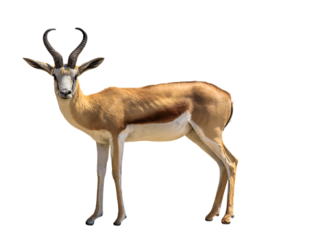 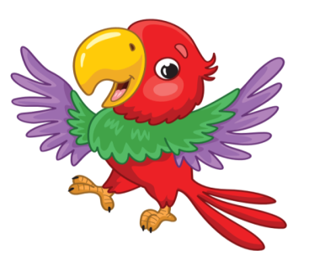   الظواهر النحوية و الصرفية :  " قال الأبُ : لا تقترب من حافة السّدّ يا سليمانُ "  يسأل المعلم : ماذا قال الأب لسليمان ؟  يسجّل المعلم الإجابة و تقرأ من طرف المتعلمين عدة مرات :  لا تقترب من حافة السد  يسأل المعلم : لو خاطب سلمى ،ماذا يقول ؟  يسجّل المعلم الإجابة و تقرأ من طرف المتعلمين عدة مرات :  لا تقتربي من حافة السد  يسأل المعلم :لو خاطب سمير و ليلى ،ماذا يقول ؟  يسجّل المعلم الإجابة و تقرأ من طرف المتعلمين عدة مرات :  لا تقتربا من حافة السد  يسأل المعلم :لو خاطب سمير ، كريم وليلى ؟  يسجّل المعلم الإجابة و تقرأ من طرف المتعلمين عدة مرات :  لا تقتربوا من حافة السد  يسأل المعلم :لو خاطب البنات فقط ، ماذا يقول ؟  يسجّل المعلم الإجابة و تقرأ من طرف المتعلمين عدة مرات :  لا تقتربن من حافة السد | مرحلة بناء التعلمات
يكتب مايسمع ثم يكتشف خطأه ويصححه | إملاء : على كراس القسم أستمع جيدا ثم أكتبُ :  غرس غسان شجيرة صغيرة قبل غروب الشمس .  ينجز النشاط فرديا و يصحح جماعيا ، ثم يصحّح التلاميذ الأخطاء على كراساتهم. | الاستثمار
المقطع التعليمي 05: الـبـيـئــة و الــطّــبــيـعة الأسبوع : 2 السنة الثانية
الميدان : فهم المكتوب و التعبير الكتابي النشاط : قراءة وكتابة
الموضوع : لا ابذر الماء + حرف الخاء
مؤشرات الكفاءة : يميّز حرف الخاء سمعا و نطقا معزولا وفي كلمات ويكتبه حسب موقعه في الكلمة وفق المقاييس الصحيحة

التقويم | الوضعيات التعلمية والنشاط المقترح | المراحل
يجيب عن الأسئلة | كيف جاءت فاتورة المياه ؟ لماذا ؟  بم نصحهم الأب ؟ لماذا ؟ | مرحلة الانطلاق
يستمع و  يقرأ  يجيب  يقطع ويحدد مكونات الجملة شفويا  يقرأ الجملة ويعيد تركيبها  يميز الحرف المدروس باستعمال مهارات الوعي الصوتي الخطي | بناء فقرة عن طريق الأسئلة لاستخراج الجملة المفتاحية  الوعي الصوتي على مستوى الجملة  يسأل المعلم : ماذا قال سليمان عندما فتح الباب ؟  يتوصل المتعلمون بعد المناقشة الى الجملة  يردد المعلم الجملة عدة مرات ثم تليها قراءات فردية مع تصحيح نطق التلاميذ لمقاطع الجملة  - استبدال سننظف بكلمة سنوسخُ / حيّنا بكلمة شارعنا ...  - من يقطع الجملة باستعمال التصفيق؟ كم عدد كلمات هذه الجملة؟ ماهي الكلمة رقم 1/2/.......  الوعي الخطّي على الجملة : تدوين الجملة على السبورة أو بالبطاقات :  على الألواح : مطالبة التلاميذ بتقطيع الجملة إلى كلمات و معرفة عدد الكلمات في الجملة.  الوعي الصوتي على الكلمة :  استخراج الكلمة المستهدفة عن طريق الحذف  التقطيع الصوتي و معرفة عدد المقاطع الصوتية : عن طريق النّقر  الخير  الوعي الخطّي على الكلمة : :  اكتب الكلمة على اللوحة وقطعها الى مقاطع صوتية  اَلْـ/ـخَـيْـــ/ــرِ  عزل المقاطع عن طريق المحو التدريجي وصولا إلى الحرف ( الخاء )  من هو ضيفنا اليوم يا تلاميذ ؟ • يردّ التلاميذ : ضيفنا اليوم هو حرف الخاء .  ◘ يتعرف التلاميذ على رسم الحرف في أوّل و وسط وآخر الكلمة . ←  - مهارة التعويض: لاحظ كلمة ( غيمة )عوض المقطع الاول (غ ) بالمقطع ( خ ) ماذا تصبح الكلمة ( غيمة )  - مهارة الحذف ( خريف / خطاف )  يقرأ المتعلم الحرف مع الحركات على سبورة الحروف / يطلب من المتعلمين كلمات تتضمن الحرف  قراءة الفقرة الثانية قراءة نموذجية من طرف المعلم ثم التلاميذ : | مرحلة بناء التعلمات
  صباح | الخير | يا | سيدي
  صباح | الخير | يا | سيدي
يكتب الحرف على اللوحة ثم على كراس القسم | النشاط الرابع:كتابة الحرف  -يكتب المعلم الحرف على السبورة المخططة موضحا طريقة الكتابة ومقاييس الحرف  - يكتب المتعلمون الحرف على اللوحة المخططة محاكاة لكتابة المعلم  - ينبه المعلم على الاخطاء ويصحح المتعلم  - عرض النموذج المخصص على السبورة  يكتب المتعلم على كراس القسم تحت ملاحظة وتوجيه وتشجيع المعلم | الاستثمار
المقطع التعليمي 05: الـبـيـئــة و الــطّــبــيـعة الأسبوع : 2 السنة الثانية
الميدان : فهم المكتوب و التعبير الكتابي النشاط : قراءة + إملاء
الموضوع : لا بذر الماء + حرف الخاء
مؤشرات الكفاءة : يثبت حرف الخاء سمعا و نطقا في كلمات ويكتبه حسب موقعه في الكلمة

التقويم | الوضعيات التعلمية والنشاط المقترح | المراحل
يجيب عن الأسئلة | على الألواح : يملي المعلم الكلمات ← خيمةٌ _ رخامٌ  يقرأ المتعلم الحروف المدروسة ( خ ) على سبورة الحروف . | مرحلة الانطلاق
يكتب الكلمات  يكتب الحرف حسب موقعه  يميز الحرف انطلاقا من مهارات الوعي الصوتي | قراءة الفقرة الثانية من طرف المعلم ثم التلاميذ :  على السبورة : يكتب المعلم و يقرأ المتعلم الكلمات الآتية :  بِطِّــيــخٌ  بَخيـــلٌ  باَخِرةٌ  خَطَرٌ  يقوم المعلم بمحو الحروف و مطالبة المتعلم بإتمام الحروف الناقصة في مواضعها .  بَا ... ـرَةٌ  ..ـطرٌ  بِطِّــيــ..  ..  بَـ..ــيـــلٌ  أقرأ ثمّ أصنّف في الجدول الكلمات الآتية :  غشاءٌ – صاروخٌ – رغوةٌ – خمسونَ– رغيفٌ – فرخَةٌ – أخطبوطٌ – صبّاغٌ | مرحلة بناء التعلمات
  حرف الغين | حرف الخاء
  .................... / .........................  .................... / ......................... | .................... / .........................  .................... / .........................
يكتب مايسمع ثم يكتشف خطأه ويصححه | إملاء : على كراس القسم أستمع جيدا ثم أكتبُ :  خرج خالد و توجه الى السوق و اشترى الخس و الخوخ و الخبز .  ينجز النشاط فرديا و يصحح جماعيا ، ثم يصحّح التلاميذ الأخطاء على كراساتهم. | الاستثمار

المقطع التعليمي 05: الـبـيـئــة و الــطّــبــيـعة الأسبوع : 2 السنة الثانية
الميدان : فهم المكتوب النشاط :قراءة و إتقان
الموضوع : لا ابذر الماء
مؤشرات الكفاءة : يقرأ النص قراءة سليمة مراعيا مخارج الحروف وعلامات الوقف ويفهم ألفاظه وأفكاره

التقويم | الوضعيات التعلمية والنشاط المقترح | المراحل
يجيب عن الأسئلة | هل الإنسان فقط هو من يحتاج الماء للعيش ؟ من أيضا ؟  رأيت زميلك يبذر الماء في اللعب ، بم تنصحه ؟ | مرحلة الانطلاق
ينصت  يقرأ  يشرح المفردات  و يوظفها  يجيب عن الأسئلة  يستخرج  القيم | يطلب من المتعلمين فتح الكتاب الصفحة 101  مطالبة المتعلمين بمشاهدة الصورة ( أو تعليق المشهد إن توفّر ) .  ماذا تشاهدون في الصورة ؟ ماذا يقرأ الأب ؟  كيف جاءت فاتورة المياه ؟ بم نصحهم للتقليل من تبذير الماء ؟  أستمع إلى النّص:  يقرأ المعلم النص قراءة نموذجية مستعملا الإيحاء مع مراعاة علامات الوقف والنطق السليم لمخارج الحروف  يطالب التلاميذ بالتداول على القراءة فقرة / فقرة (البدء بالمتمكنين حتى لا ندفع بالمتأخرين لارتكاب الأخطاء)  شرح معاني المفردات :  شرح معاني المفردات الجديدة و توظيفها في جمل.  موظف : عاملٌ / الـمبلغ : السعر / الثمن / استهلكنا : استعملنا / ثروة : شيء ثمين  أفــهـــم النّـــــــص :  1) ما الذي رنّ : جرس المدرسة – جرس المنزل – جرس الهاتف ؟ ماذا فعل سليمان ؟  2) ماذا قال ؟ من أجابه ؟ ماذا قال له ؟  3) لمن قدّم سليمان الفاتورة ؟ ماذا قال له ؟  4) كيف جاءت الفاتورة : غالية – رخيصة ؟ لماذا جاءت الفاتورة غالية ؟  5) ممّ حذّرهم الأب ؟ بم نصحهم ؟ لماذا يجب علينا المحافظة على الماء ؟  6) و انت هل تبذّر الماء ؟ بم تنصح أهلك و زملاءك ؟ .  استخراج القيم : يقوم أحد المتعلمين بقراءة النص كاملا لاستخراج القيم الواردة فيه و تدوينها .  إلقاء و رد التحية ○ المحافظة على الماء • التقليل من تبذير المياه | مرحلة بناء التعلمات
ينجز  فرديا ويصحح جماعيا | النشاط 02 على دفتر الأنشطة الصفحة 57 أفهم و أجيب :  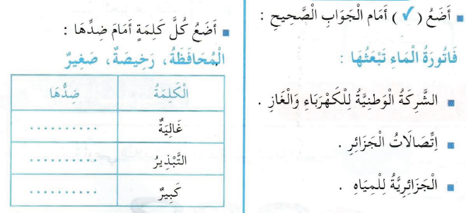 | الاستثمار
المقطع التعليمي 05: الـبـيـئــة و الــطّــبــيـعة الأسبوع : 2 السنة الثانية
الميدان : فهم المكتوب النشاط : محفوظات
الموضوع : بيئة سليمة
مؤشرات الكفاءة : يقرأ المحفوظة ويحفظها و يفهم معناها الإجمالي ويدرك القيم التي تتضمنها

التقويم | الوضعيات التعلمية والنشاط المقترح | المراحل
يتذكر  و يجيب | ما هي الأماكن التي تحب الجلوس فيها ؟ لماذا ؟  ما هو واجبنا اتجاهها ؟ | مرحلة الانطلاق
يعبّر و يجيب عن الأسئلة  ينصت  ويتمعن  إلى المقطوعة  كاملة  يقرأ  المقطع الأول |   دعوة المتعلمين إلى فتح الكتاب المدرسي على الصفحة 109 و مشاهدة الصورة المصاحبة للمقطوعة.  ◘ يسأل المعلم :  ◄ ماذا تشاهدون في الصورة ؟  ◄ كيف تجد هذا المنظر ؟  ◄ ما هو لون الأزهار ؟  ◄ كيف هي الأشجار ؟ ما هي فوائدها ؟  تدوين المقطوعة بخط جميل وتقرأ من طرف المعلم قراءة واضحة مرفوقة بالإيماءات لتقريب وتوضيح المعنى .  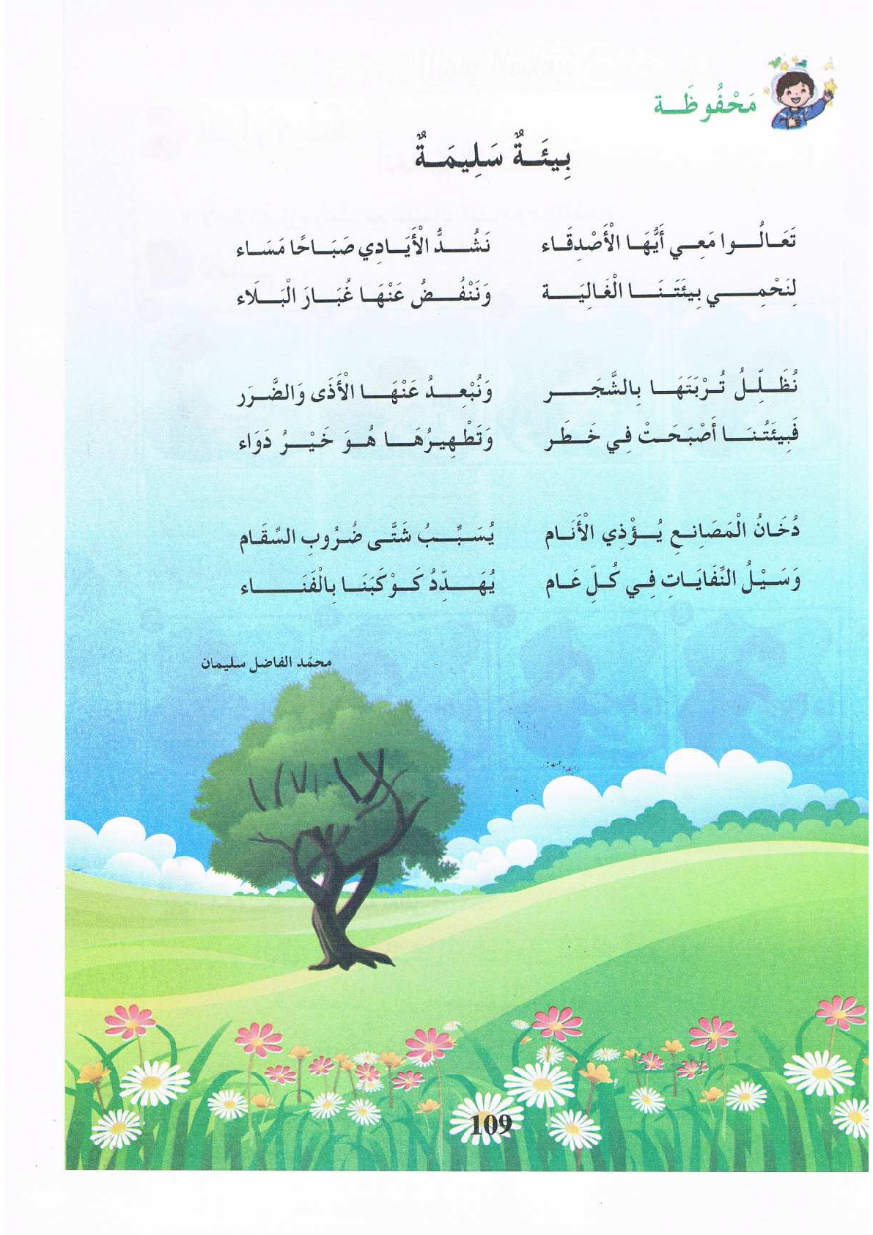  يردّد التلاميذ المحفوظة مع المعلم ، بالتكرار و المحو التدريجي يتم تحفيظ المقطع الثاني دون لحن. | مرحلة بناء التعلمات
يحفظ  ويستظهر | يقرأ و يلحّن المتعلم المقطع الثاني من المقطوعة .  يستظهر مع اللّحن المقطع الثاني بآداء حسن . | الاستثمار
المقطع التعليمي 05: الـبـيـئــة و الــطّــبــيـعة الأسبوع : 2 السنة الثانية
النشاط : ادماج
الموضوع : لا أبذر الماء
مؤشرات الكفاءة : يسترجع معلومات سابقة ويوظفها وينجز الأنشطة فرديا على أوراق

التقويم | الوضعيات التعلمية والنشاط المقترح | المراحل
يسترجع المعلومات | على الألواح : يملي المعلم الكلمات ← خنزيرٌ – غيمةٌ – رصغٌ - فراخٌ  يقرأ المتعلم الحروف المدروسة ( غ - خ ) على سبورة الحروف . | مرحلة الانطلاق
يكتشف الأنشطة وينصت إلى شرح المعلم.  ينجز النشاط الأول.  يراقب عمله ويصحح إن أخطأ  النشاط الثاني  النشاط الثالث | توظيف الصيغ المدروسة :  يقوم المعلم بعرض البطاقات أو كتابة الجمل على السبورة :  ما ..................... الفيل !  ............. المنديل يا ليلى .  ............... قلمك . لقد وجدته على الأرض  ما ............... الفراشة !  يقرأ المعلم ثم المتعلم البطاقات،ويعبّر عنها المتعلم باستعمال الصيغ :هاكَ/ هاتِ/ أضخم/ أجمل  الظواهر الصرفية و النّحوية : أكمل الجمل بوضع الكلمات الناقصة في مكانها المناسب  تبذرنَ – تبذّروا - تبذِّرِ - تبذّرا - تبذّري .  1/ أنتَ ← لا ............... الماء .  2/ أنتِ ← لا .............. الماء .  3/ أنتمَا ← لا .............. الماء .  4/ أنتم ← لا ............... الماء .  5/ أنتن ← لا ............... الماء .  أحسن قراءتي : أقرأ قراءة مسترسلة : ص 102  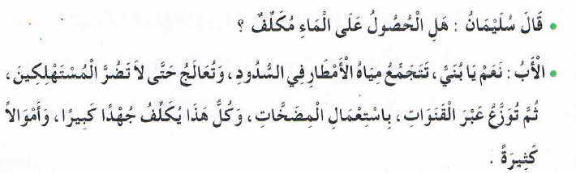  اختيار تلميذ ، صاحب أحسن قراءة و تكريمه إن أمكن ، يلقّبٌ بـ قارئ الأسبوع . | مرحلة بناء التعلمات
مراقبة أداء المتعلم، يثني على المجتهدين لخلق جو من التنافس | مسابقة الحروف :  كل تلميذ يكتب أكبر عدد من الكلمات تحتوي على حرف الخاء يفوز بالمسابقة  تكريم التلاميذ الفائزين  (أو العمل بالأفواج إن أمكن) الكلمات تحتوي على حرف الغين يفوز بالمسابقة.  كل تلميذ يكتب أكبر عدد من | الاستثمار
المقطع التعليمي 05: الـبـيـئــة و الــطّــبــيـعة الأسبوع : 2 السنة الثانية
الميدان : مبادئ في العقيدة الإسلامية والعبادات النشاط : تربية الإسلامية
الموضوع : الوضوء عبادة
مؤشرات الكفاءة : يعرف أن الوضوء عبادة ويذكر أفعال وأقوال الوضوء

التقويم | الوضعيات التعلمية والنشاط المقترح | المراحل
يجيب عن الأسئلة. | السياق:صليت صلاة الصبح فقرأت سورة الإخلاص بعد سورة الفاتحة.  السند:سورة الإخلاص.  التعليمة: في سورة الإخلاص أسماء لله عزوجل ،ذكرني بها يا...  هل تعرف أسماء أخرى لله عزوجل؟اذكرها. | مرحلة الانطلاق
يلاحظ يستمع ويجيب عن الأسئلة | أقرأ وألاحظ: يقرأ المعلم النص عدة مرات ثم يطلب من بعض التلاميذ التدوال على قراءته.  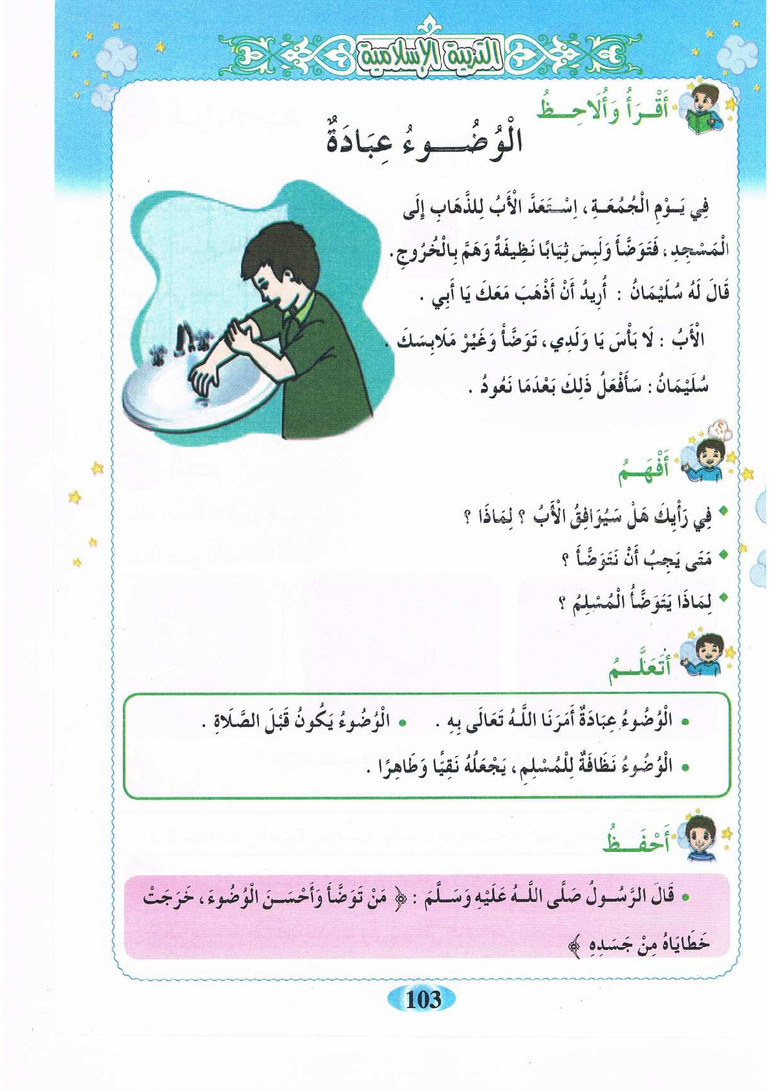  يقدم شرحا مبسطا للنص.  أفهم:  يطرح المعلم أسئلة لقياس مدى اكتساب التلاميذ.  في أي يوم استعد الأب للذهاب إلى المسجد؟  ما هي الأعمال التي قام بها؟  كلمه ابنه سليمان،ماذا قال؟  أمره الأب فقال له:اكمل.......................  هل نفذ سليمان طلب أبيه؟  إذن بماذا أجابه؟  في رأيك هل سيوافق الأب؟لماذا؟  متى يجب أن نتوضأ؟ لماذا يتوضأ المسلم؟  أتعلم:  الصلاة عبادة أمرنا بها الله.  هل تكون صحيحة بدون وضوء؟  إذن فالوضوء أيضا.....................  متى يجب أن نتوضأ؟  هل تعرف ماذا نغسل أثناء الوضوء؟  ذكرنا بها يا...............  كتابة الملخص وقراءته | مرحلة بناء التعلمات
مراقبة الإنجاز وتقويمه | أحفظ:يستغل المعلم ما بقي من الحصة لتحفيظ الحديث النبوي الشريف. | الاستثمار

المقطع التعليمي 05: الـبـيـئــة و الــطّــبــيـعة الأسبوع : 2 السنة الثانية
الميدان : الحياة الإجتماعية النشاط : تربية المدنية
الموضوع : الماء ثروة
مؤشرات الكفاءة : يحسن استعمال الماء و المحافظة عليه من التلوث و التبذير .

التقويم | الوضعيات التعلمية والنشاط المقترح | المراحل
/يستمع ويجيب عن السؤال. | السيــاق: قرأت نصا يتحدث عن أماكن وجود الماء وفوائده.  السند: قارورة ماء، مكتسباته السابقة.  التعليمة: عدد أماكن وجود الماء واذكر فوائده. | مرحلة الانطلاق
يستمع إلى قراءة المعلم.  يلاحظ الصورة ويجيب عن الأسئلة. | أقرأ وألاحظ.  مشاهدة المتعلمين للصور الموجودة في الكتاب.  بعد مشاهدة الصور يقرأ المعلم النص المرافق للصور  قبل أن يتوجه الأب لتسديد الفاتورة، دخل إلى الحمام،..........(النص).  يقدم المعلم شرحا للنص إذ يقول: قدم الأب نصيحة لأبنائه وحذرهم فقال:لا تتركوا الحنفية مفتوحة بعد الاستعمال، فالماء ثروة يجب المحافظة عليه، وبعد يوم توجه لتسديد الفاتورة، وقبل ذلك دخل الحمام .............  بماذا نصح الأب أبناءه؟ وماذا قال عن الماء؟ دخل الحمام من وجده هناك؟  ماذا كانت تفعل؟ هل عملت بنصيحة أبيها؟  ذكرها بنصيحة أبيها.  يعود المعلم إلى الصور.  تعلمت : الماء أساس الحياة للانسان و الحيوان و النبات و ينبغي المحافظة عليه . | مرحلة بناء التعلمات
  الصورة الأولى.  ماذا يفعل هذا الولد؟  من أين تحصل على الماء؟  هل يستطيع البقاء طويلا من دون ماء؟  إذن فالماء ضروري لحياة...... | 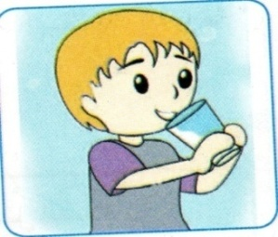
  الصورة الثانية.  لاحظوا هذه الحيونات،هي أيضا تشرب الماء.  أين تجده؟  هل ترمي الأوساخ في النهر/البركة/البئر.....؟  لماذا؟ | 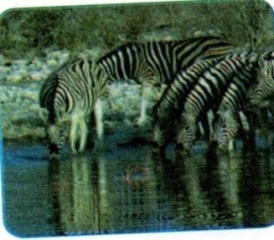
  الصورة الثالثة.  هل يحتاج النبات أيضا للماء؟  من أين يتحصل عليه؟ | 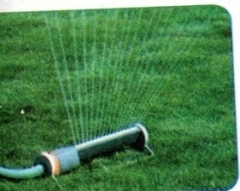
ينجز | 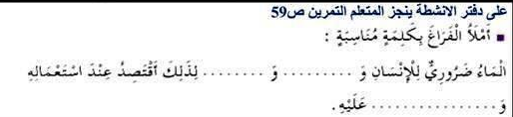 | الاستثمار
ز